Журнал
МДОУ «Детский сад № 61», город Ярославль
_______________________________________
«Цветик-семицветик»

Выпуск № 5
/Сентябрь-октябрь 2021 г./
_____________________________________

№ | Рубрика | Содержание
1 | «Будь здоров» | Как сохранить здоровье ребёнка осенью
2 | «Безопасность» | Безопасность на дороге
3 | «Логопедическая шкатулка» | Речь родителей – образец для ребёнка
4 | «Воспитание в семье» | Как помочь ребёнку стать самостоятельным
5 | «Разговор с интересным собеседником» | Как провести выходной день вместе с детьми
6 | «Литературная страничка» | Осень в сказках
7 | «Делаем вместе с детьми» | Оригинальные осенние поделки
Как сохранить здоровье ребёнка осенью
№ 5, сентябрь-октябрь, 2021 г. Рубрика «Будь здоров»
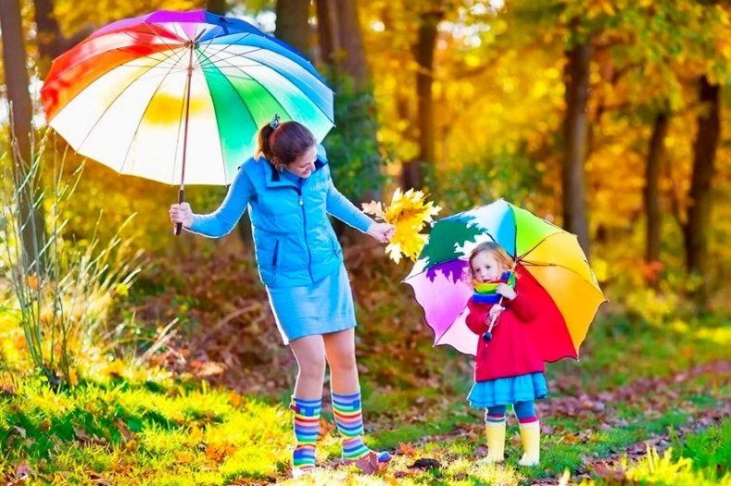
Как сохранить здоровье ребенка осенью? Как укрепить иммунитет? Как уберечь его от частых простуд?
Позади – жаркие и насыщенные впечатлениями летние дни, впереди – учебные будни, унылые дожди и пронизывающий ветер, эпидемии вирусных заболеваний. Как сохранить здоровье ребенка осенью? Как укрепить иммунитет? Как уберечь его от частых простуд?
Некоторые дети и вправду начинают болеть с приходом первых осенних холодов. Но если родители позаботятся о здоровье ребенка и укреплении его иммунитета, он сумеет избежать ОРВИ и гриппа, простуды с насморком и кашлем, сезонного обострения хронических заболеваний.
Забота о здоровье ребенка осенью – это:
- Закрепление летнего иммунитета. Не спешите прятать детские сандалии и доставать теплые пуховики. Позвольте организму ребенка постепенно адаптироваться к смене температурного режима. Продолжайте закаливающие процедуры.
- Запас витаминов. Летом ребенок вдоволь наедался свежими фруктами, овощами и зеленью. Но и осень богата полезными продуктами. Употребляйте яблоки, тыкву, виноград, арбуз и дыню, мед и грецкие орехи - витаминов много не бывает!
- Активный отдых. После долгих и насыщенных летних дней существует большой соблазн расслабиться и сократить количество физических нагрузок. Не поддавайтесь! Осень – время прогулок в парке, походов за грибами, пикников за городом, работ в саду. Ловите мгновения последних теплых дней и адаптируйте ребенка к предстоящим холодам.
- Соблюдение режима дня. Прошло время спонтанных прогулок и неутомимых развлечений, летней бессонницы и ранних подъемов. Четкий режим дня помогает ребенку влиться в рабочий ритм недели и суток, сохранять баланс между активностью и отдыхом.
- Очищение и увлажнение воздуха. Начало отопительного сезона делает воздух сухим и пыльным. Регулярная влажная уборка и проветривание помещения, увлажнение воздуха позволяет насытить организм кислородом, упростить дыхание, повысить сопротивляемость организма и облегчить течение простудных и вирусных болезней.

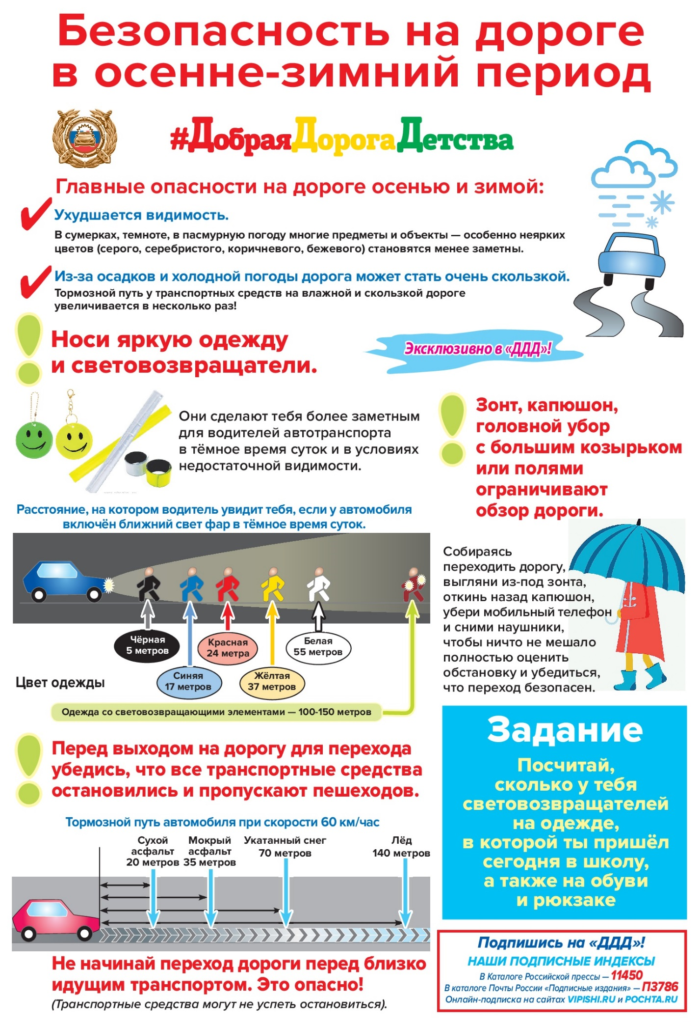
№ 5, сентябрь-октябрь, 2021 г. Рубрика «Безопасность»
Речь родителей – образец для ребёнка
№ 5, сентябрь-октябрь, 2021 г. Рубрика «Логопедическая шкатулка»

Любой родитель хочет видеть своего ребёнка успешным и уверенным в себе. Немаловажную роль для достижения этой цели играет красивая, правильная речь. Не имеет значения, кем в будущем станет ваш ребёнок. Чёткая, грамотная речь пригодится в любой сфере деятельности. Очень большое значение для развития речи ребёнка имеет речевая среда, в которой он растёт. Ребёнок подражает речи взрослых, с которыми он чаще всего общается. По этой причине родители, бабушки и дедушки должны постараться, чтобы их речь была образцом для малыша. Ведь ребёнок изначально не знает, как нужно правильно говорить. Он обращает внимание на взрослых, прислушивается к их речи, старается копировать её, постепенно приближаясь к образцу. Хотелось бы рассказать родителям о некоторых ошибках, которые допускают некоторые из них, общаясь с малышами.
• Есть такие родители- «молчуны», которые из-за своих индивидуальных особенностей совсем мало разговаривают между собой, почти не общаются с другими людьми. Как следствие, речь детей в таких семьях запаздывает в своём развитии, поскольку у ребёнка есть возможность подражать только молчанию. Вот малыш и молчит. Молчать в таких условиях будет даже ребёнок с нормально развитым речевым аппаратом. Ну, а если у ребёнка имеются какие-нибудь нарушения в центральном или периферическом отделах речевого аппарата, то ему будет очень сложно начать говорить. Из этого нужно сделать вывод, что с ребёнком и в его присутствии нужно разговаривать обязательно. С самых первых дней его жизни необходимо разговаривать с ребёнком. Речь должна быть эмоциональной, ласковой, сопровождаться улыбкой. Эмоциональный контакт с малышом способствует его полноценному развитию.
• Часто мы наблюдаем родителей, которые, не имея речевых недостатков, говорят быстро, невыразительно, нечётко проговаривают окончания. Таким же образом они разговаривают с малышом, отвечают на заданные ребёнком вопросы. В этой ситуации ребёнок также лишён полноценного образца для подражания. Это также может привести его к возникновению речевых проблем. Чтобы малыш не перенял от вас подобную манеру речи, старайтесь в его присутствии говорить неторопливо, чётко проговаривая окончания слов.
• Иногда случается, что детей дошкольного возраста (а это период активного речевого развития) «отправляют» в деревню к бабушке. Как правило, бабушки больше обращают внимание на физическое здоровье детей, а их речевому развитию не уделяют достаточного внимания. В таких случаях речь ребёнка к моменту поступления в школу часто оказывается недостаточно развитой.
• Довольно часто взрослые, умиляясь и подражая детской речи, начинают «сюсюкать» с детьми, т.е. воспроизводят все недочёты детской речи. Это также является одним из видов неблагоприятного воздействия на речь ребёнка.
Последствия такого поведения со стороны взрослых будут негативными: у малыша будет отсутствовать стимул для совершенствования своей речи. Хотелось бы донести до родителей, насколько важно правильно разговаривать с малышом. Ведь из-за того, что ребёнок находится в условиях неблагоприятной речевой среды, дефекты речи могут появиться даже у детей с нормально развитым речевым аппаратом. Если у ребёнка есть какие-нибудь отклонения в речевом аппарате, то последствия могут быть очень серьёзными.
Дорогие родители! У вас есть одно очень важное преимущество по сравнению с самым квалифицированным специалистом-логопедом: вы находитесь рядом с малышом на протяжении продолжительного времени. В процессе повседневного общения вы можете много сделать для развития речи малыша: почитать сказку, попеть песенки, поиграть в игры и просто поговорить с ним. Не забывайте о своих возможностях, и у вашего ребёнка всё будет хорошо.
№ 5, сентябрь-октябрь, 2021 г. Рубрика «Воспитание в семье»
Как помочь ребёнку стать самостоятельным

Наивно ожидать, что ребёнок будет до какого-то возраста послушно делать всё, что ему говорят взрослые, а потом, в один прекрасный день, вдруг станет самостоятельным, научится сам ставить перед собой цели и принимать осмысленные решения.
Если мы хотим, чтобы наши дети выросли самостоятельными, то нам надо учить их не только бытовой самостоятельности, т.е. умению самостоятельно одеваться, есть, застилать кровать и выполнять несложную домашнюю работу, и не только умению самостоятельно общаться, но ещё и умению самостоятельно принимать решения и нести ответственность за последствия своих действий.
Что нужно делать для того, чтобы ребёнок учился осмысленно принимать решения и отвечать за последствия своих действий?
Прежде всего, мы должны показывать ребёнку те возможности, которые есть у него в той или иной ситуации, и давать ему право самому выбрать, как поступить. При этом обязательно стоит обсуждать с ним последствия, к которым могут привести его действия. Например: "Ты хочешь разобрать машинку? Ладно, она твоя, ты можешь делать с ней, что хочешь, но только учти, что потом она может не собраться и ты окажешься без машинки. Решай сам".
У ребёнка обязательно должна быть область жизни, где решения принимает он сам и сам несёт ответственность за последствия своих действий. Например, он сам может решать, когда он будет убираться или заниматься (но вы должны оговорить с ним крайний срок, не позже которого ему надо это сделать), как распределить на несколько дней вкусный десерт, в какой одежде ходить дома или куда пойти гулять. Конечно, его выбор не всегда окажется лучшим, и временами он будет совершать ошибки. В таких случаях необходимо обсудить с ним, почему его действие привело к плачевным результатам и как ему стоит поступать в будущем. Иначе - если мы всегда будем решать за ребёнка и лишим его права на ошибку - он не научится принимать осмысленные решения, а будет либо подчиняться окружающим, либо действовать импульсивно.
Очень полезно планировать нужные дела вместе с ребёнком. Например, если мы хотим, чтобы ребёнок выучил стихотворение, не стоит требовать от него, чтобы он отложил все свои дела и принялся учить его прямо сейчас. Будет гораздо лучше, если мы предложим: "Машенька, давай решим, когда мы с тобой будем учить стихи". Тогда ребёнок сам будет стремиться выполнить принятое решение, поскольку будет ощущать его как своё.
Ребёнок учится самостоятельно принимать решения не только в повседневной жизни, но и во время игры. Прежде всего это относится к сюжетно-ролевым играм и к играм с правилами, как настольным (игры с фишками, карты, шашки, шахматы, нарды), так и подвижным. Игра - это своеобразное пространство свободных действий, где можно опробовать самые разные варианты своего поведения. Поэтому чем чаще играет ребёнок в такие игры, тем больше его опыт самостоятельных действий и тем легче ему будет учиться действовать самостоятельно в реальной жизни.
Важную роль в приучении ребёнка быть самостоятельным играет и поддержание режима дня. Привычка к определённому режиму, включающему в себя все основные дела дня, структурирует жизнь малыша и позволяет ему к концу дошкольного возраста начать учиться планировать своё время. Если же режим дня отсутствует, то маме или бабушке приходится постоянно тратить силы на "организацию" ребёнка, постоянно "стоять над ним" и требовать, чтобы он выполнял то или иное действие.

Как провести выходной день вместе с детьми?
№ 5, сентябрь-октябрь, 2021 г. Рубрика «Разговор с интересным собеседником»

Выходной день – это день для отдыха, для общения с детьми. Устройте детям интересный выходной. Пусть он войдёт в традицию, а, чтобы было интересно и увлекательно, воспользуемся несколькими идеями.
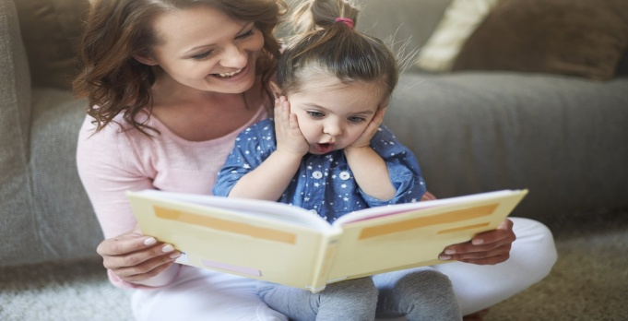
Что делать?

1. Творите!
Придумайте с ребенком поделку-аппликацию. Вспомните и об известном и распространенном оригами. А можете просто сшить куколке платье или юбку. Или смастерить из спичечных коробков робота.

2. Рисуйте!
Попросите ваше чадо нарисовать семью. Я думаю, вас обрадует полет его фантазии!

3. Настольные игры.
Для обучения счету очень рекомендую игру в «магазин». Если вы учите цифры – в игровой ситуации все это пройдет быстрее и веселее.
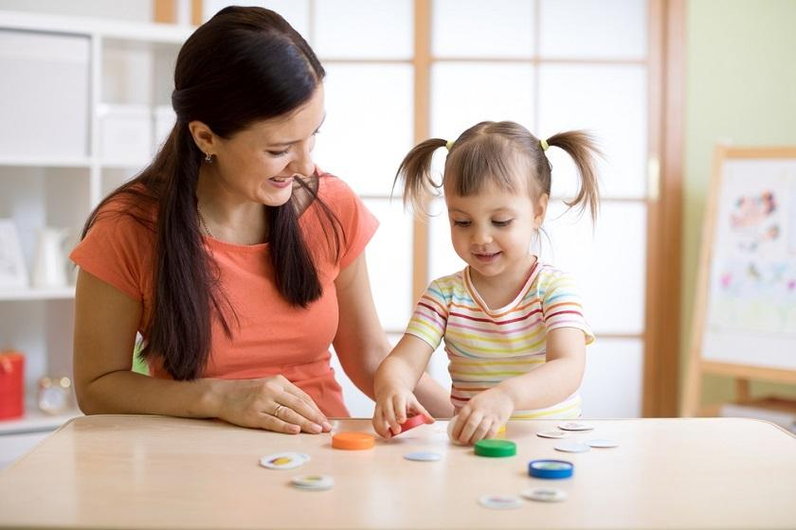
4. Почитайте книгу или вместе посмотрите хороший детский фильм.

5. Устроить субботник.
Уверена, что и соседские ребятишки с удовольствием присоединятся к игре - кто больше всех соберет листьев, снега во дворе. Или можно вместе с детками высаживать деревья, цветы и потом наблюдать, как они растут.
А что же делать зимой, когда многие «летние» забавы не актуальны? Да много чего! Можно сообща (дети и родители) построить снежную горку, а потом кататься с нее. Или залить каток и тоже использовать по назначению. А как вам идея пойти на уже готовую достаточно большую горку и устроить гонки на санках (участвуют две команды?

6. Наблюдаем за звездами.
Для начала купите карту звездного неба. Вечером устройтесь поудобнее в уголке, где открывается небо, и ищите знакомые и незнакомые созвездия. Можете придумывать им свои названия, можете дарить их друг другу. Немного свежего воздуха перед сном помогут вашим деткам быстрее и спокойнее уснуть.
7. Лепка для детей из теста
Лепка для детей из теста не менее увлекательное занятие. Соленое тесто – довольно приятный на ощупь, а главное полностью натуральный материал для лепки. Но его в магазине не купишь. Его нужно сделать дома самостоятельно. Для этого смешайте 1 стакан муки и полстакана мелкой однородной соли, а затем потихоньку добавьте полстакана горячей воды. Тесто не должно липнуть к рукам и пачкаться. Разделите готовое тесто на части и добавьте в каждую из частей натуральный краситель в виде свекольного сока, зеленки или синьки. Можете также использовать другие пищевые красители, которые можно приобрести в любом супермаркете. Вам придется потратить немного времени, но зато хранить готовое тесто можно в течение 2 недель. Запас, как видите, довольно приличный.

8. Пальчиковый театр
Дети старшего дошкольного возраста с удовольствием играют в пальчиковый театр, создавая интересные представления по мотивам любимых сказок. При этом пальчиковые куклы могут быть изготовлены из любых подручных материалов. Можно даже нарисовать лица героев прямо на пальцах ребенка, используя специальные гипоаллергенные фломастеры. Игра в кукольный театр не только развивает у детей мелкую моторику рук, но также влияет на их дикцию и артистизм.

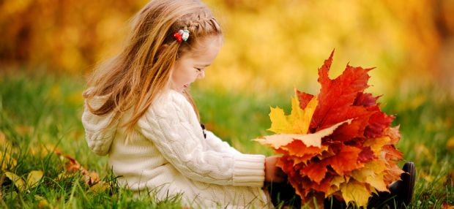
9. Домашние обязанности
Обязательно поручайте ребенку домашнюю работу. Домашние обязанности ребенка позволят воспитать собранного и ответственного человека. Но и ребенок должен видеть, что в ответ на его старания, и Вы прилагаете свои усилия. Для малыша будет очень полезно научиться ответственности. Обязанности ребенка дома не должны быть сложными. Но по мере роста и развития малыша, ему можно поручать все более и более ответственные задания. Такое доверие с Вашей стороны сделает ребенка счастливым, а отношения в Вашей семье близкими и дружными.Как бы вы не решили провести выходной день, самое главное - это то, что вся ваша семья весь день будет вместе и на семейном климате это отразится только благоприятным образом!

Осень в сказках
№ 5, сентябрь-октябрь, 2021 г. Рубрика «Литературная страничка»
Николай Сладков «Осень на пороге»

- Жители леса! - закричал раз утром мудрый Ворон. - Осень у лесного порога, все ли к её приходу готовы?
Как эхо, донеслись голоса из леса:
- Готовы, готовы, готовы...
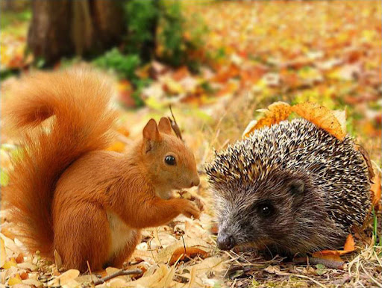
- А вот мы сейчас проверим! - каркнул Ворон. - Перво-наперво осень холоду в лес напустит - что делать станете?
Откликнулись звери:
- Мы, белки, зайцы, лисицы, в зимние шубы переоденемся!
- Мы, барсуки, еноты, в тёплые норы спрячемся!
- Мы, ежи, летучие мыши, сном беспробудным уснём!
Откликнулись птицы:
- Мы, перелётные, в тёплые края улетим!
- Мы, оседлые, пуховые телогрейки наденем!
- Вторым делом, - Ворон кричит, - осень листья с деревьев сдирать начнёт!
- Пусть сдирает! - откликнулись птицы. - Ягоды видней будут!
- Пусть сдирает! - откликнулись звери. - Тише в лесу станет!
- Третьим делом, - не унимается Ворон, - осень последних насекомых морозцем прищёлкнет!
Откликнулись птицы:
- А мы, дрозды, на рябину навалимся!
- А мы, дятлы, шишки начнём шелушить!
- А мы, щеглы, за сорняки примемся!
Откликнулись звери:
- А нам без мух-комаров спать будет спокойней!
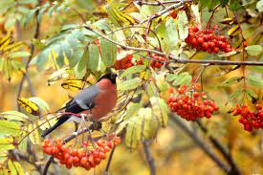
- Четвёртым делом, - гудит Ворон, - осень скукою донимать станет! Туч мрачных нагонит, дождей нудных напустит, тоскливые ветры науськает. День укоротит, солнце за пазуху спрячет!
- Пусть себе донимает! - дружно откликнулись птицы и звери. - Нас скукою не проймёшь! Что нам дожди и ветры, когда мы в меховых шубах и пуховых телогрейках! Будем сытыми - не заскучаем!
Хотел мудрый Ворон ещё что-то спросить, да махнул крылом и взлетел.
Летит, а под ним лес, разноцветный, пёстрый - осенний.
Осень уже перешагнула через порог. Но никого нисколечко не напугала
Оригинальные осенние поделки
№ 5, сентябрь-октябрь, 2021 г. Рубрика «Делаем вместе с детьми»

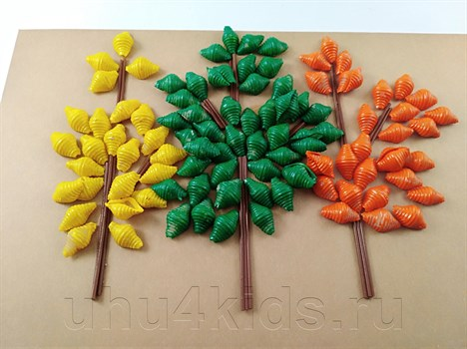

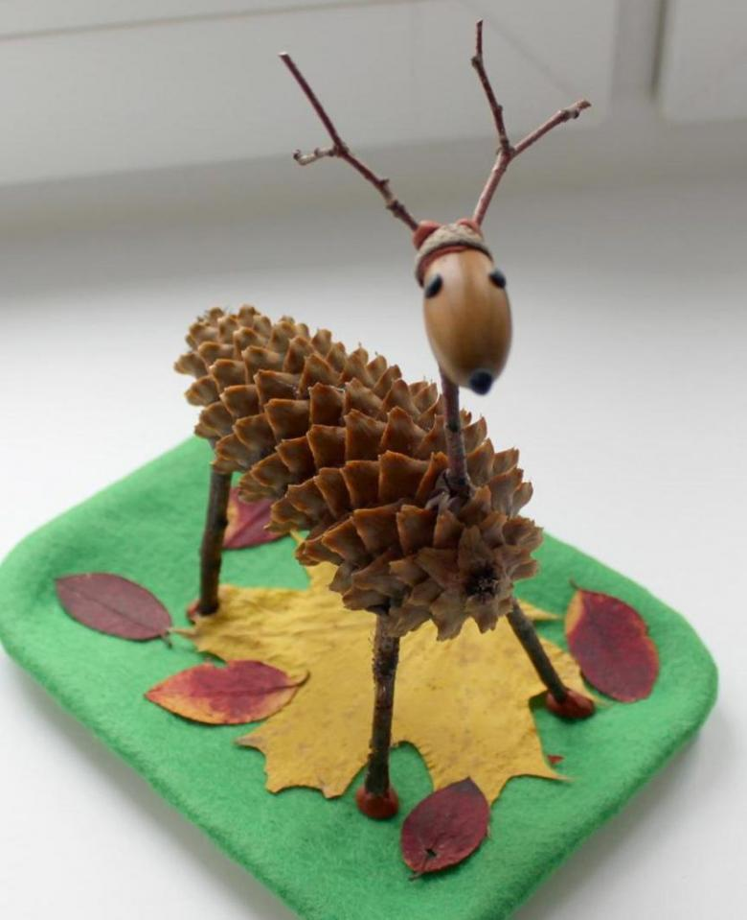
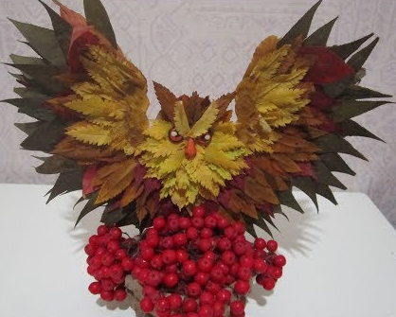
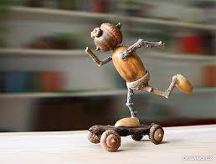

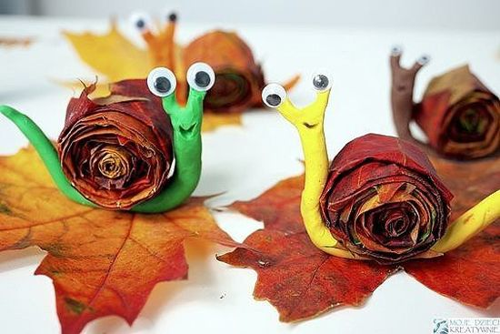

Выпуск подготовили

Главный редактор
- Борисова Наталья Юрьевна – старший воспитатель

Ответственные за выпуск
- Грачёва Елена Игоревна – учитель-логопед
- Скворцова Инна Викторовна – музыкальный руководитель

До встречи в следующем выпуске!

Ярославль, 2021 год

